**ФЕДЕРАЛЬНОЕ ГОСУДАРСТВЕННОЕ АВТОНОМНОЕ ОБРАЗОВАТЕЛЬНОЕ УЧРЕЖДЕНИЕ ВЫСШЕГО ОБРАЗОВАНИЯ**

**САНКТ-ПЕТЕРБУРГСКИЙ НАЦИОНАЛЬНЫЙ ИССЛЕДОВАТЕЛЬСКИЙ УНИВЕРСИТЕТ**

**ИНФОРМАЦИОННЫХ ТЕХНОЛОГИЙ, МЕХАНИКИ И ОПТИКИ**

Факультет «Инфокоммуникационных технологий»

Направление подготовки «09.03.03 Мобильные и сетевые технологии»

**О Т Ч Е Т**

**ЛАБОРАТОРНАЯ РАБОТА №2**

**_______________________________________________________________________________**

|  |  |
| --- | --- |
| **Тема задания:** | **АНАЛИЗ ДАННЫХ. ПОСТРОЕНИЕ ИНФОЛОГИЧЕСКОЙ МОДЕЛИ ДАННЫХ БД** |
|  | |

**Выполнил:**

**Студент** Ли В.Э _K3240

(Фамилия И.О.) номер группы

**Проверил:**

**Преподаватель** Говоров А.И.

**(**Фамилия И.О)

**Санкт-Петербург**

**2020**

# Цель работы:

Овладеть практическими навыками проведения анализа данных системы и построения инфологической модели данных БД.

# практическое задание:

1. Проанализировать предметную область восьмого варианта задания.
2. Выполнить инфологическое моделирование базы данных по заданной предметной области с использованием метода ER-диаграмм («сущность-связь») в нотации Питера Чена.
3. Реализовать разработанную ИЛМ с использованием **CA ERwin Data Modeler.**
4. **Индивидуальное задание**

Создать программную систему, предназначенную для отдела маркетинга рекламного агентства.

Одной из задач, решаемых отделом маркетинга рекламного агентства «Луч», является учет работы с клиентами. Для этого необходимо организовать оперативный учет поступивших и выполненных заявок клиентов (рекламодателей).

Рекламное агентство заключает трудовые соглашения с заказчиками на исполнение определенного вида рекламных услуг. Для оформления заявки рекламодатель должен указать контактное лицо, телефон и электронный адрес для связи. Рекламодатель оформляет заявку на рекламу, пользуясь прайс–листом, в котором указаны цены по наименованию рекламных услуг, предоставляемых агентством «Луч». Здесь же оговариваются исполнители изготовления рекламы (сотрудники агентства), стоимость и объем (количество) работ. Для выполнения работ необходимо знать единицы измерения и материалы. Заказчик должен иметь контактные данные исполнителя

Согласно заявке, выписывается Платежное Поручение Заказчику, которое он обязан оплатить.

После оплаты счета агентство обязуется предоставить рекламные продукты. Заказ считается выполненным, если оплачено Платежное поручение.

Перечень возможных запросов к базе данных:

• список выполненных работ, фиксирующих дату оплаты заявки, заказчиков, код услуги, фамилию исполнителя;

• список платежных поручений, выставленных рекламодателям за любой промежуток времени, фиксирующий заказчика, услугу, состояние заявки (оплачено или нет);

• просмотр номенклатуры рекламных услуг, предлагаемых агентством по видам услуг;

• список заявок, заключенных каждым отдельным заказчиком за любой промежуток времени;

• список сотрудников с указанием количества заявок, которые выполнял каждый сотрудник в заданный период.

Перечень возможных отчетов:

• отчет об объеме (стоимости) работ, выполненных всеми исполнителями, за последний квартал.

# Выполнение

## Учет заявок

Одной из задач, решаемых отделом маркетинга рекламного агентства «Луч», является учет работы с клиентами. Для этого необходимо организовать оперативный учет поступивших и выполненных заявок клиентов (рекламодателей). Для этого будет разработана база данных “Учет заявок”.

1. **Перечень реквизитов**

Анализ входных и выходных данных показал, что в предметной области можно выделить следующие сущности:

* Заказ (Атрибуты: №_заказа (первичный ключ), №_работы(внешний ключ);
* Работа (Атрибуты: №_Работы (первичный ключ), стоимость.);
* Счет (Атрибуты: №_Счета (первичный ключ));
* Платежное поручение (атрибуты: Номер платежа (первичный ключ), №_счета(внешний ключ), телефон заказчика(внешний ключ));
* Заказчик (Атрибуты: Телефон заказчика(первичный ключ), почта заказчика, ФИО_заказчика));
* Заявка (Атрибуты: Номер_заявки(первичный ключ), телефон_заказчика(внешний ключ), номер_сотрудника(внешний ключ), рекламная услуга, цена);
* Сотрудники (Атрибуты: номер_сотрудника(первичный ключ), ФИО_сотрудника);
* Трудовое соглашение (Атрибуты: Номер договора(первичный ключ), телефон_заказчика(вторичный ключ), табельный_номер(вторичный ключ), №_заказа(вторичный ключ), условия);
* Исполнитель (Атрибуты: Табельный номер (первичный ключ), ФИО_исполнителя, почта_исполнителя, телефон_исполнителя);
* Материал (Атрибут: №_материала (первичный ключ), цена за единицу, наименование материала).

1. **Схема инфологической модели данных БД в нотации Питера Чена.**

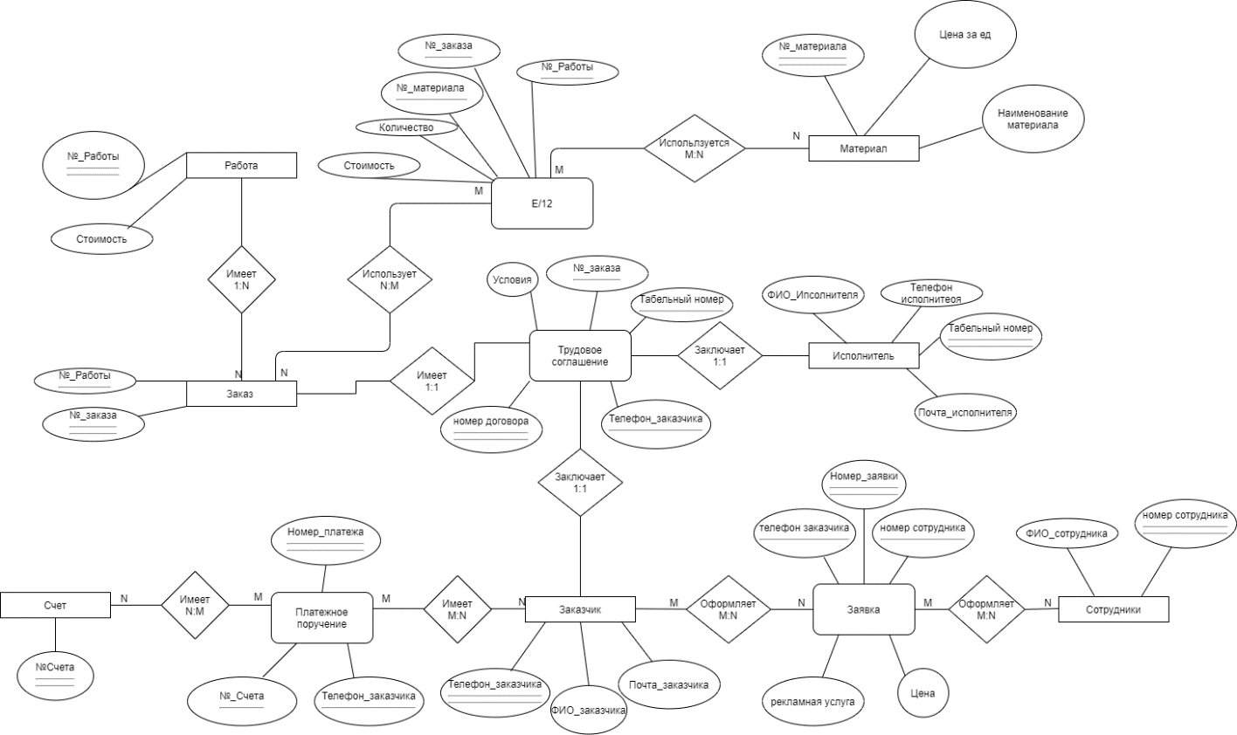Схема инфологической модели данных БД в нотации Питера Чена представлена на рисунке 1.

Рисунок - Схема инфологической модели данных БД в нотации Питера Чена

**IV. Схема инфологической модели данных БД, выполненная в среде CA ERwin Process Modeler.**

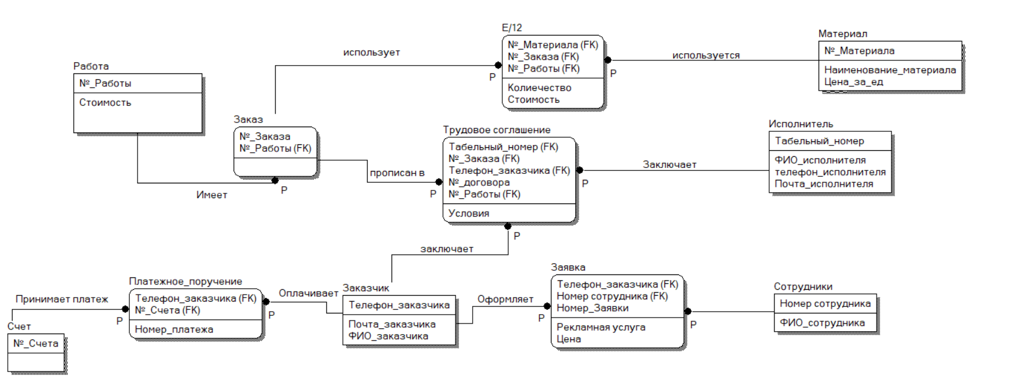Схема инфологической модели БД, представлена на рисунке 2.

Рисунок 2 - Схема инфологической модели БД

1. **Описание атрибутов сущностей и ограничений на данные**

|  |  |  |  |  |  |  |  |
| --- | --- | --- | --- | --- | --- | --- | --- |
| **Наименова-ние атрибута** | **Тип** | **Первичный ключ** | | | **Внеш-ний ключ** | **Обяза-тель-ность** | **Ограниче-ния целостности** |
| **Собствен-ный атрибут** | | **Внеш-ний ключ** |
| Заказ | | | | | | | |
| № заказа | INTEGER | + | | - | + | + | Уникален, необходимо обеспечить автомати-ческую генерацию значения |
| №_Работы | INTEGER | - | | + | + | - | Значение каскадиру-ется по первичному ключу сущности “Работа” |
| Работа | | | | | | | |
| №_Работы | INTEGER | | + | - | + | + | Уникален, необходимо обеспечить автомати-ческую генерацию значения |
| Стоимость | FLOAT | | - | - | - | + | Неуникален, требует ввода сотрудника. |
| Исполнитель | | | | | | | |
| Табельный_номер | INTEGER | | + | - | + | + | Уникален, необходимо обеспечить автомати-ческую генерацию значения |
| ФИО_Исполнителя | STRING | | - | - | - | + | Неуникален, требует ввода Исполнителя. |
| Телефон_исполнител | INTEGER | | - | - | - | + | Уникален, требует ввода Исполнителя. |
| Почта_исполнителя | STRING | | - | - | - | + | Уникальна, требует ввода Исполнителя. |
| Материал | | | | | | | |
| №_материала | INTEGER | | + | - | + | + | Уникален, необходимо обеспечить автомати-ческую генерацию значения |
| Наименование_материала | STRING | | - | - | + | + | Неуникален, требует ввода |
| Цена_за_ед | FLOAT | | - | - | - | + | Неуникален, требует ввода |
| Заказчик | | | | | | | |
| ФИО_заказчика | STRING | | + | - | + | + | Неуникален |
| Телефон_заказчика | INTEGER | | + | - | + | + | Уникален, требует ввода. |
| Почта_заказчика | STRING | | - | - | + | + | Уникален, требует ввода. |
| ФИО_заказчика | STRING | | - | - | - | + | Неуникален, требует ввода. |
| Сотрудники | | | | | | | |
| Номер_сотрудника | INTEGER | | + | - | + | + | Уникален, требует ввода. |
| ФИО_сотрудника | STRING | | - | - | - | + | Неуникален, требует ввода. |
| Счет | | | | | | | |
| №_счета | INTEGER | | + | - | + | + | Уникален, необходимо обеспечить автомати-ческую генерацию значения |
| Трудовое соглашение | | | | | | | |
| №_договора | INTEGER | | + | - | - | + | Уникален, необходимо обеспечить автомати-ческую генерацию значения |
| Табельный_номер | INTEGER | | - | + | + | + | Значение каскадиру-ется по первичному ключу сущности “Работа” |
| №_Заказа | INTEGRT | | - | + | + | + | Значение каскадиру-ется по первичному ключу сущности “Работа” |
| Телефон_заказчика | INTEGER | | - | + | + | + | Значение каскадиру-ется по первичному ключу сущности “Работа” |
| Условия | STRING | | - | - | - | + | Неуникален, требует ввода. |
| Заказ | | | | | | | |
| Номер_заявки | INTEGER | | + | - | - | + | Уникален, необходимо обеспечить автомати-ческую генерацию значения |
| номер | INTEGER | | - | + |  | + | Значение каскадиру-ется по первичному ключу сущности “Работа” |
| Телефон_заказчика | INTEGER | | - | + |  | + | Значение каскадиру-ется по первичному ключу сущности “Работа” |
| Рекламная_услуга | STRING | | - | + |  | + | Значение каскадиру-ется по первичному ключу сущности “Работа” |
| Цена | FLOAT | | - | - | - | + | Неуникальна, требует ввода. |

1. **Перечень спроектированных запросов и отчетов.**

Были спроектированные следующие запросы:

• список выполненных работ, фиксирующих дату оплаты заявки, заказчиков, код услуги, фамилию исполнителя;

• список платежных поручений, выставленных рекламодателям за любой промежуток времени, фиксирующий заказчика, услугу, состояние заявки (оплачено или нет);

• просмотр номенклатуры рекламных услуг, предлагаемых агентством по видам услуг;

• список заявок, заключенных каждым отдельным заказчиком за любой промежуток времени;

• список сотрудников с указанием количества заявок, которые выполнял каждый сотрудник в заданный период.

Был спроектирован следующий отчет:

• отчет об объеме (стоимости) работ, выполненных всеми исполнителями, за последний квартал.

1. **Выводы**

В рамках выполнения лабораторной работы были получены практические навыки проведения анализа данных системы и построения инфологической модели данных БД, а также выполнены следующие задачи:

* Анализ предметной области восьмого варианта задания.
* Выполнено инфологическое моделирование базы данных по заданной предметной области с использованием метода ER-диаграмм («сущность-связь») в нотации Питера Чена.
* Реализована разработанную ИЛМ с использованием **CA ERwin Data Modeler.**

Таким образом, можно сделать вывод, что при разработке инфологической модели БД, требуется тщательно изучить предметную область.